# Diagramas Secuencia Sistema

## [CU1] Gestionar Usuarios

### Consultar Usuario

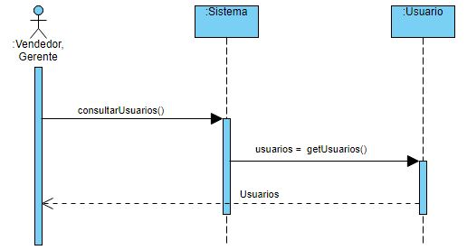

### Alta Usuario

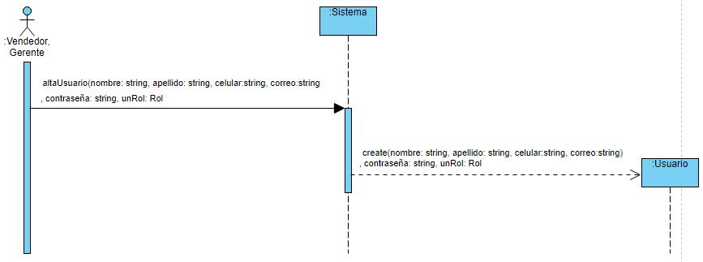

### Baja Usuario

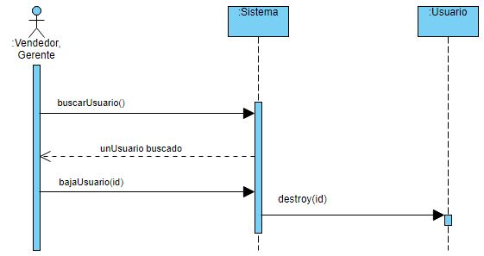

### Modificar Usuario

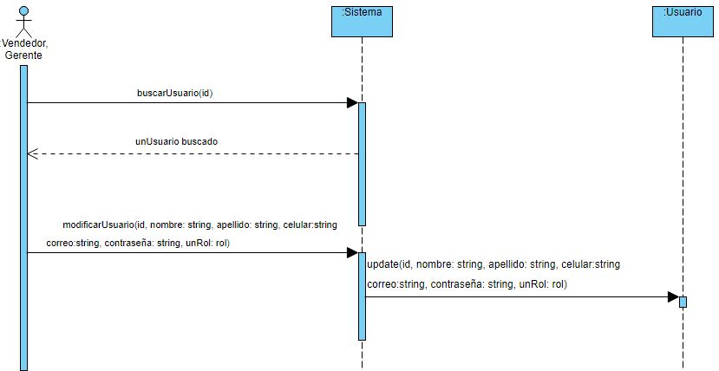

## [CU2] Gestionar Equipos del Cliente

### Consultar Equipo Cliente

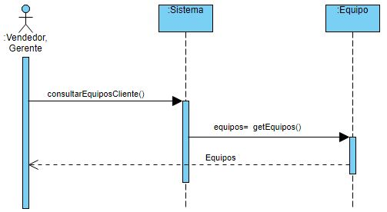

### Alta Equipo Cliente

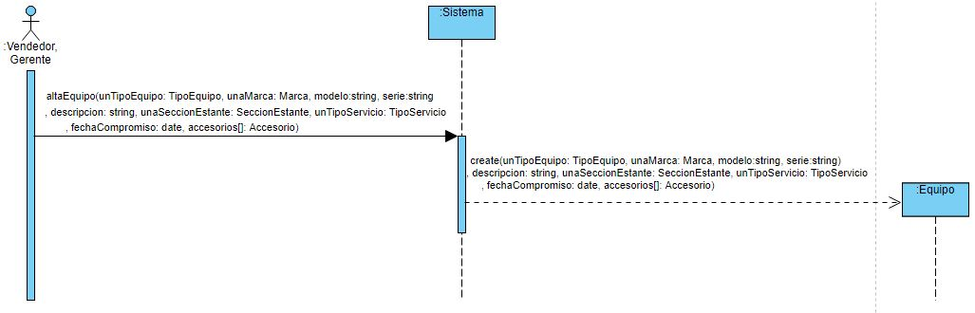

### Baja Equipo Cliente

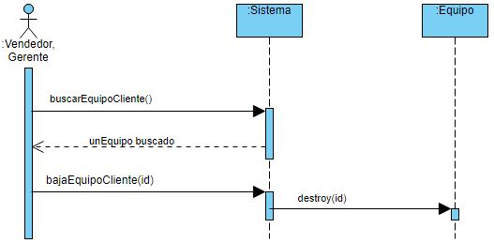

### Modificar Equipo Cliente

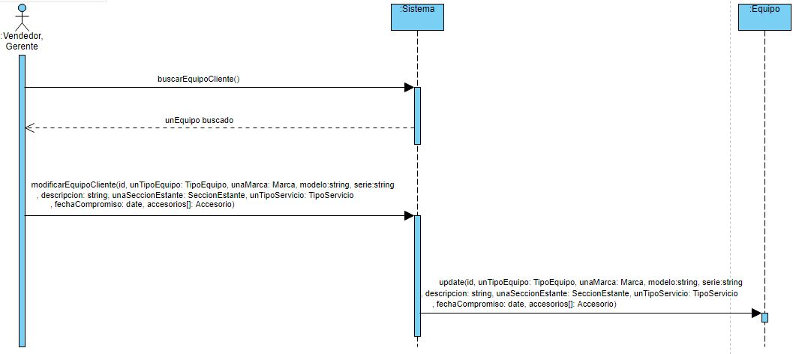

## [CU3] Gestionar Estantes

### Consultar Estante

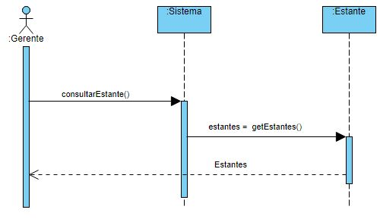

### Alta Estante

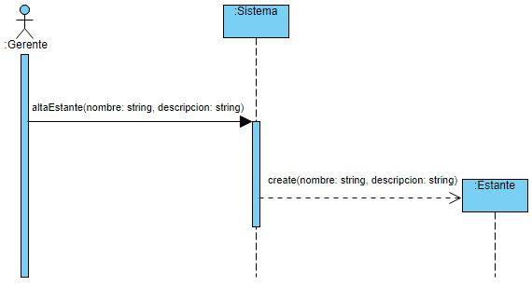

### Baja Estante

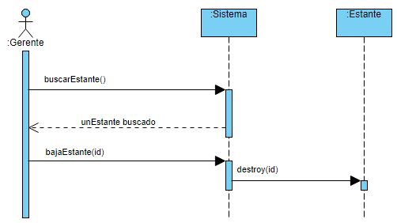

### Modificar Estante

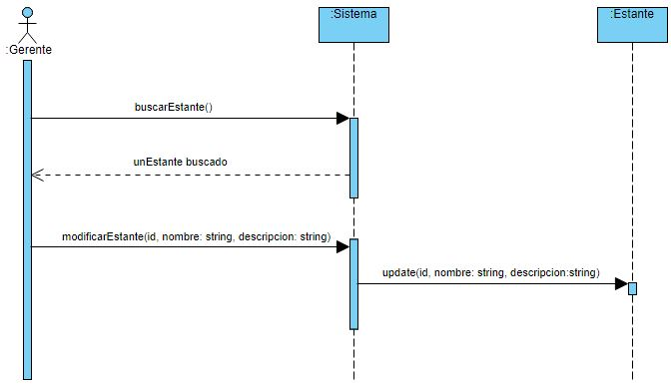

## [CU4] Gestionar Secciones Estante

### Consultar Secciones Estante

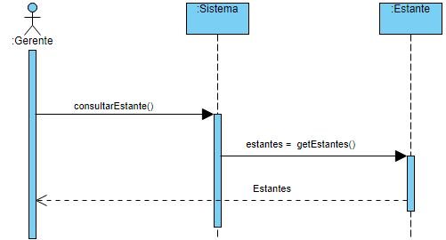

### Alta Sección Estante

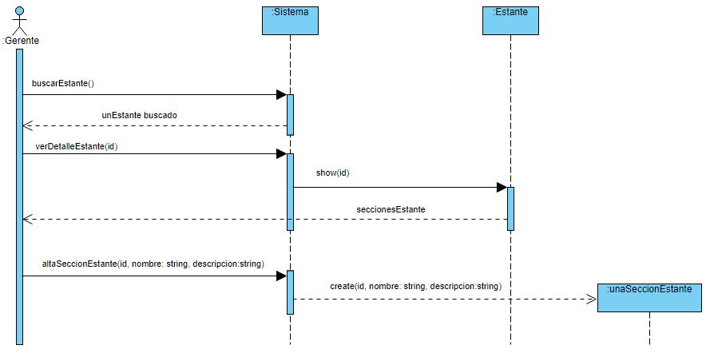

### Baja Sección Estante

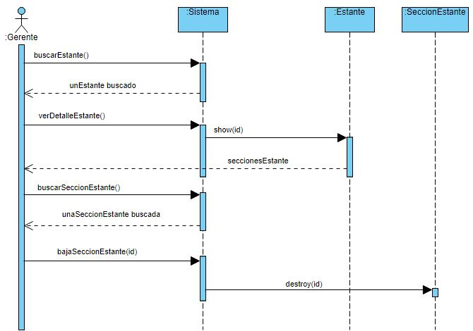

### Modificar Sección Estante

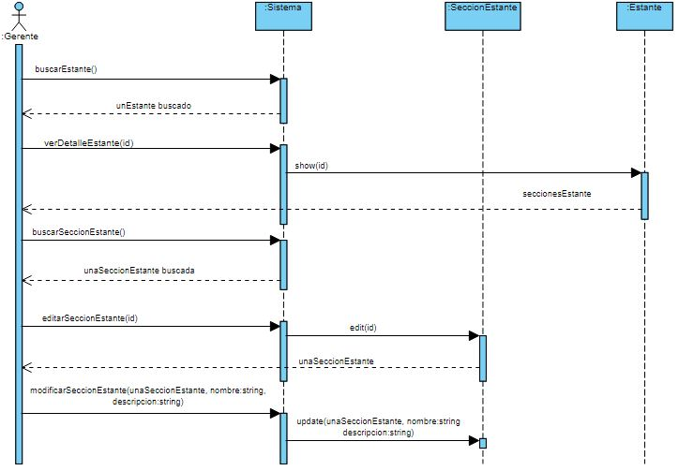

## [CU5] Gestionar Repuestos

### Consultar Repuestos

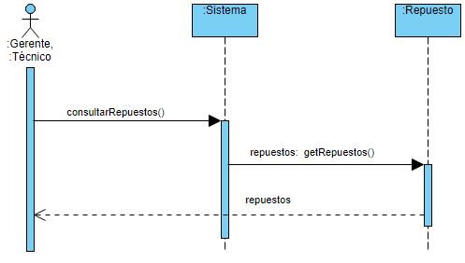

### Alta Repuesto

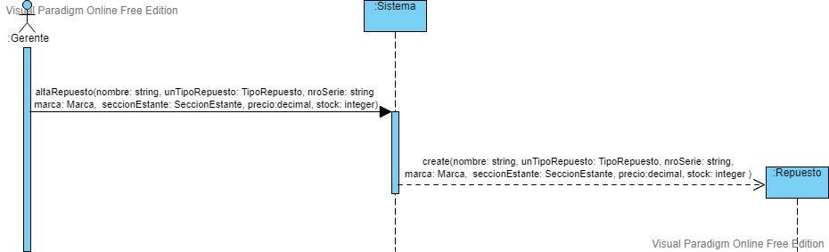

### Baja Repuesto

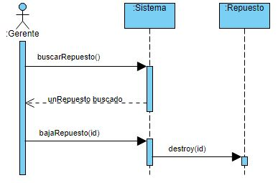

### Modificar Repuesto

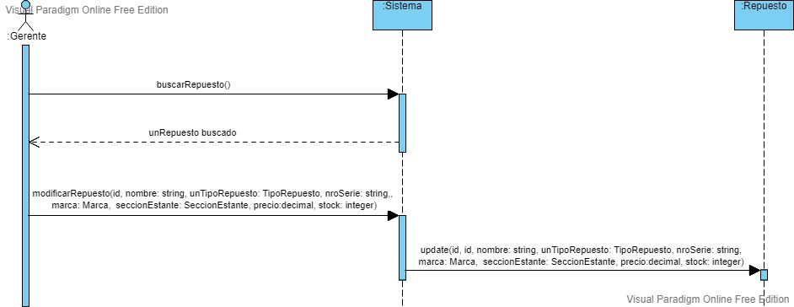

## [CU6] Gestionar Equipos de Repuesto

### Consultar Equipos Repuesto

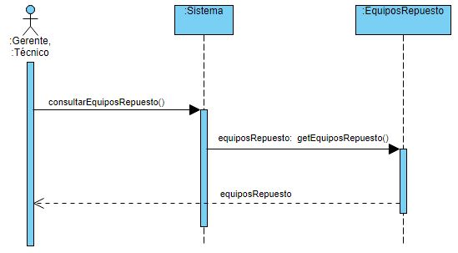

### Alta Equipo Repuesto

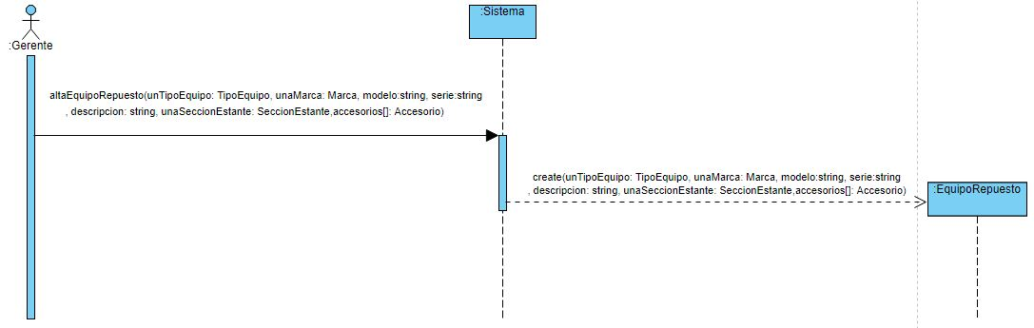

### Baja Equipo Repuesto

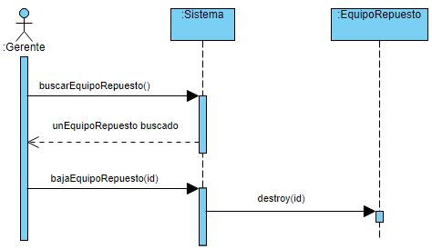

### Modificar Equipo Repuesto

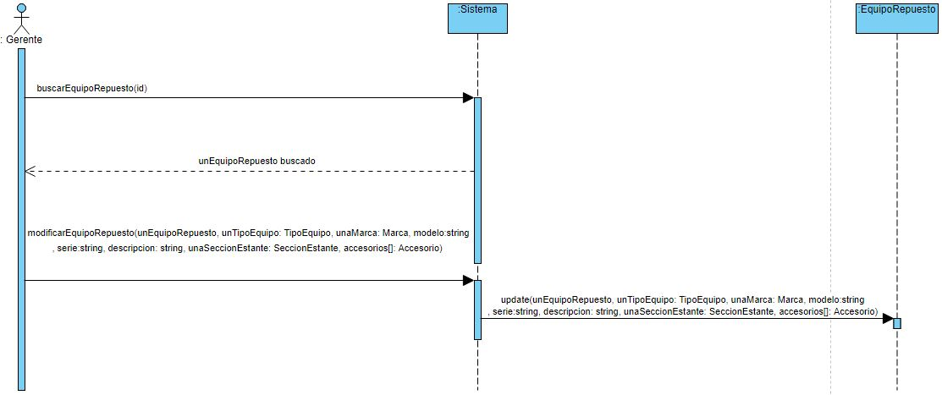

## [CU7] Asignar Diagnóstico a Técnico

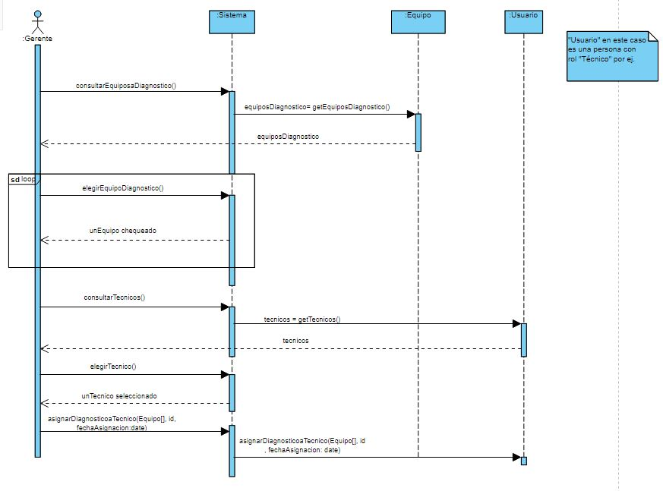

## [CU8] Asignar Reparación a Técnico

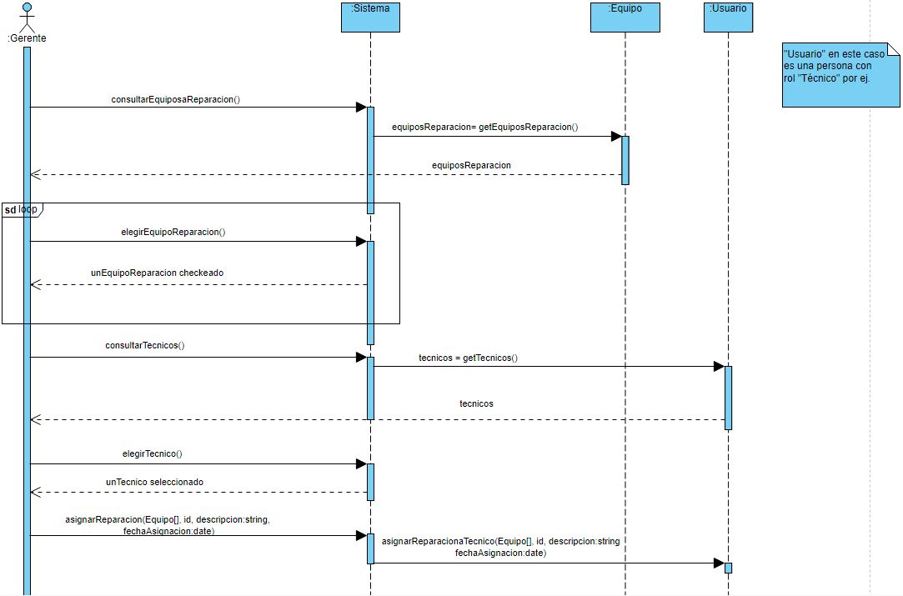

## [CU9] Asignar Equipos a Tercero

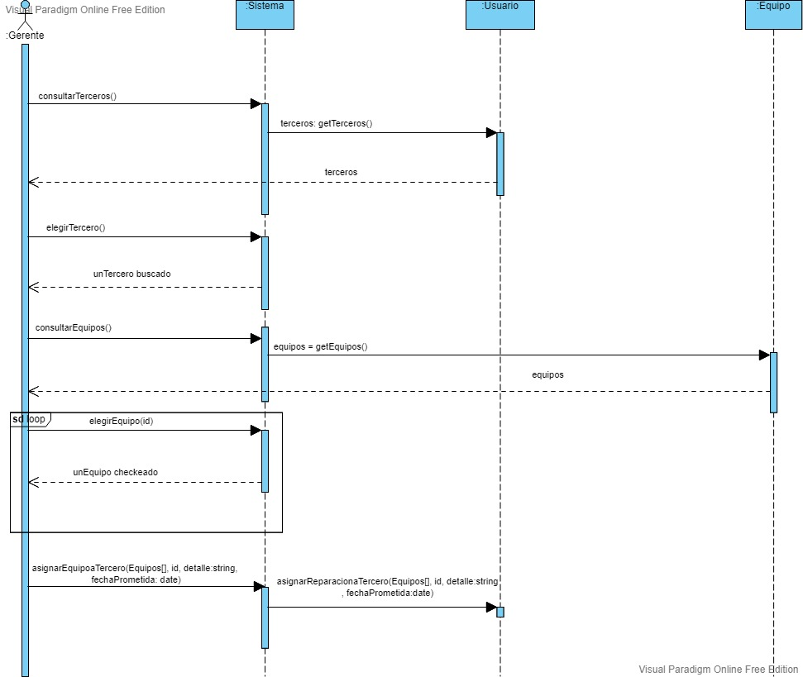

## [CU10] Consultar Equipos Asignados a Tercero

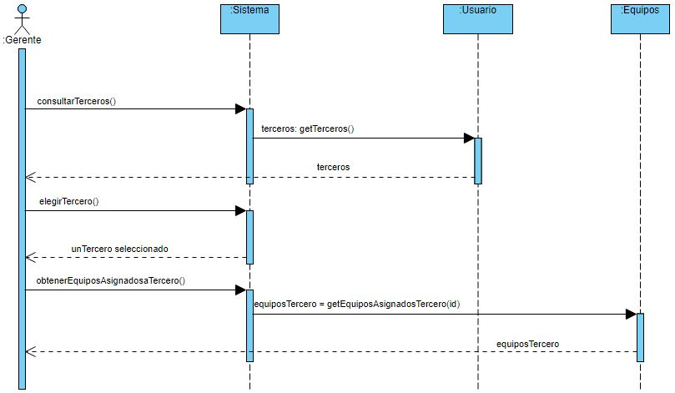

## [CU11] Registrar Devolución Tercero

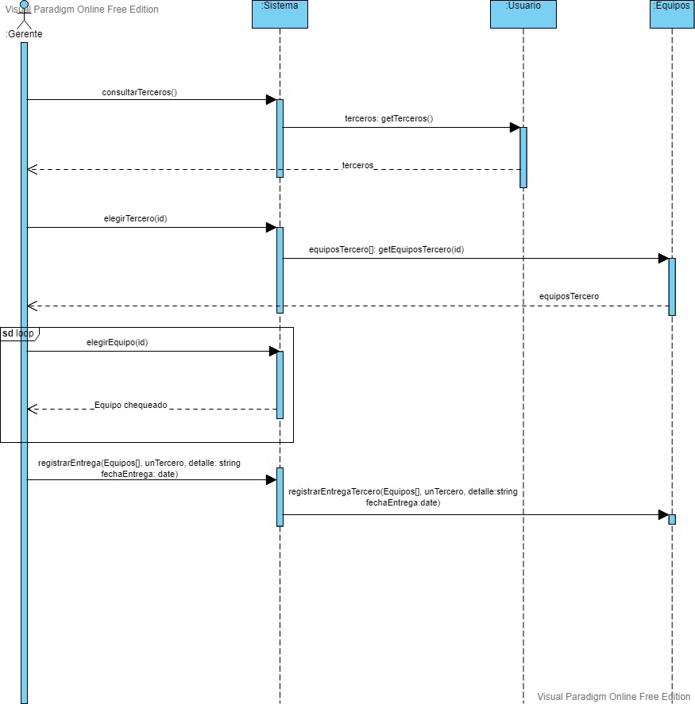

## [CU12] Consultar Equipos a Diagnosticar

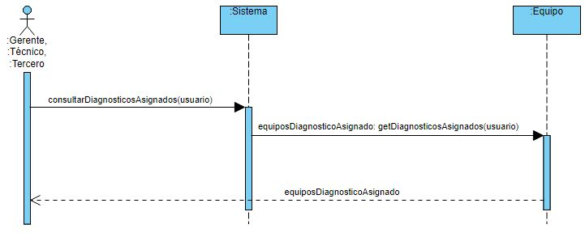

### Diagnosticar Equipo

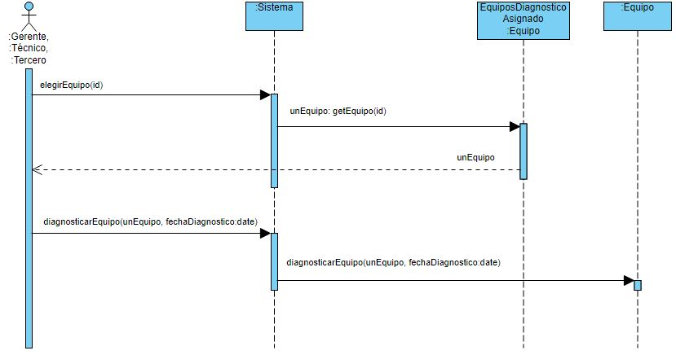

### Finalizar Diagnóstico

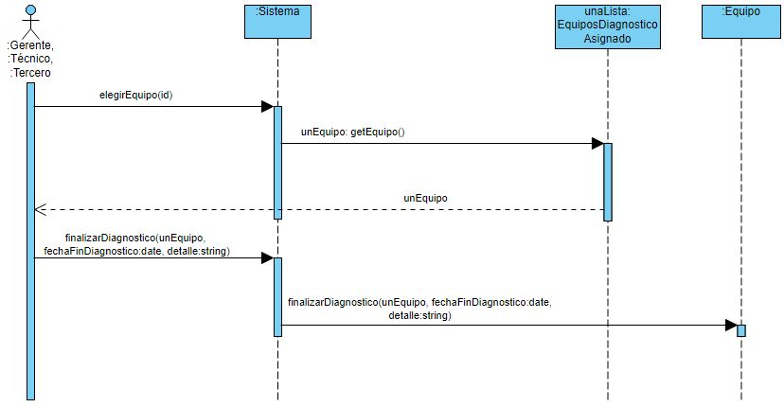

### Reasignar Diagnóstico

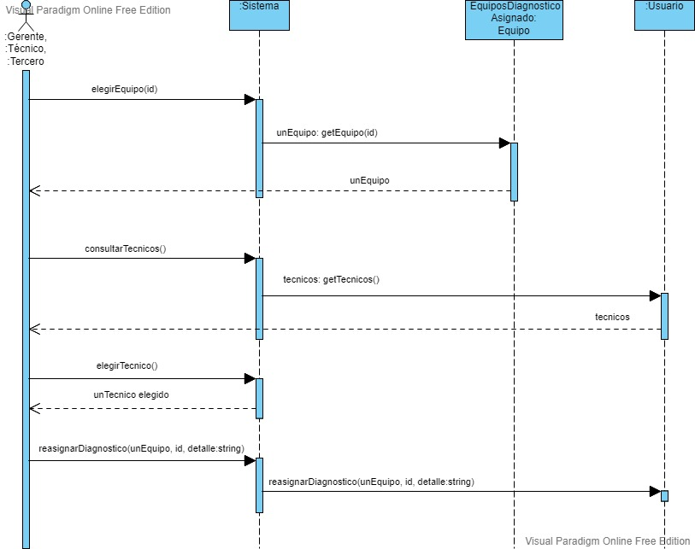

## [CU13] Consultar Equipos a Reparar

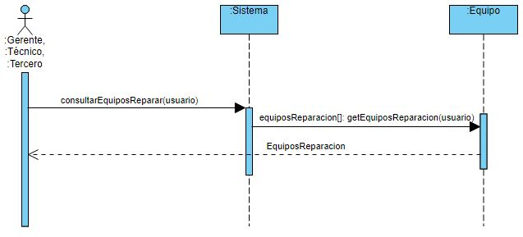

### Reparar Equipo

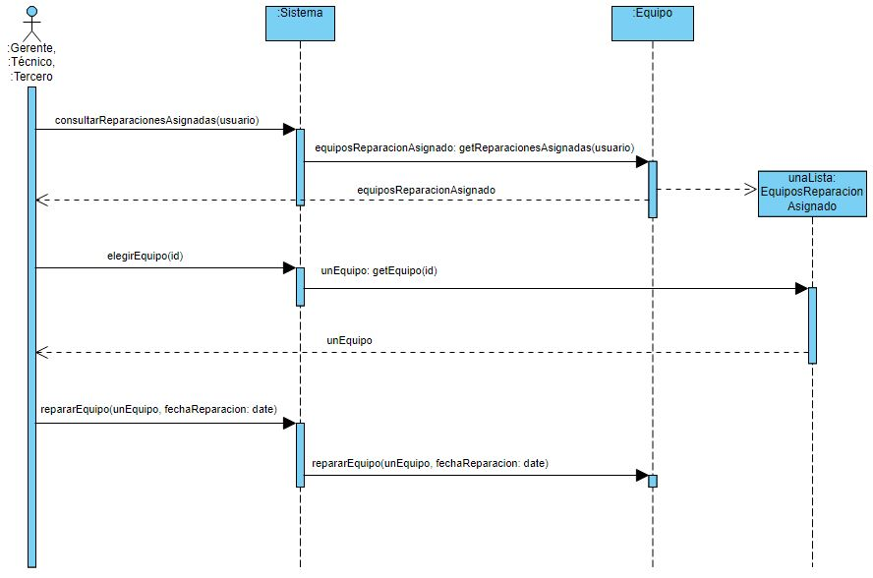

### Finalizar Reparación

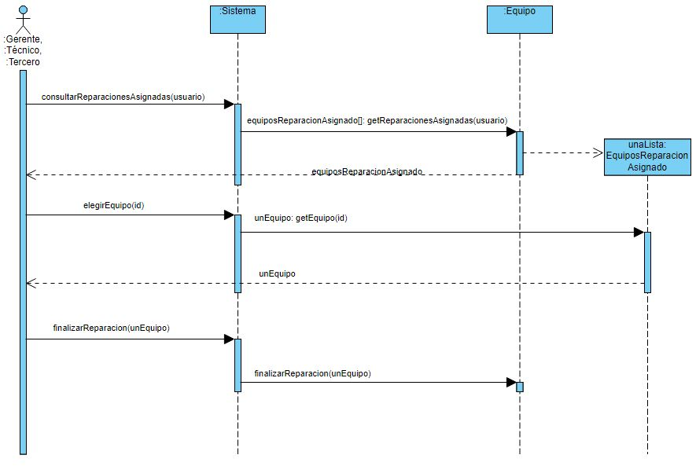

### Reasignar Reparación

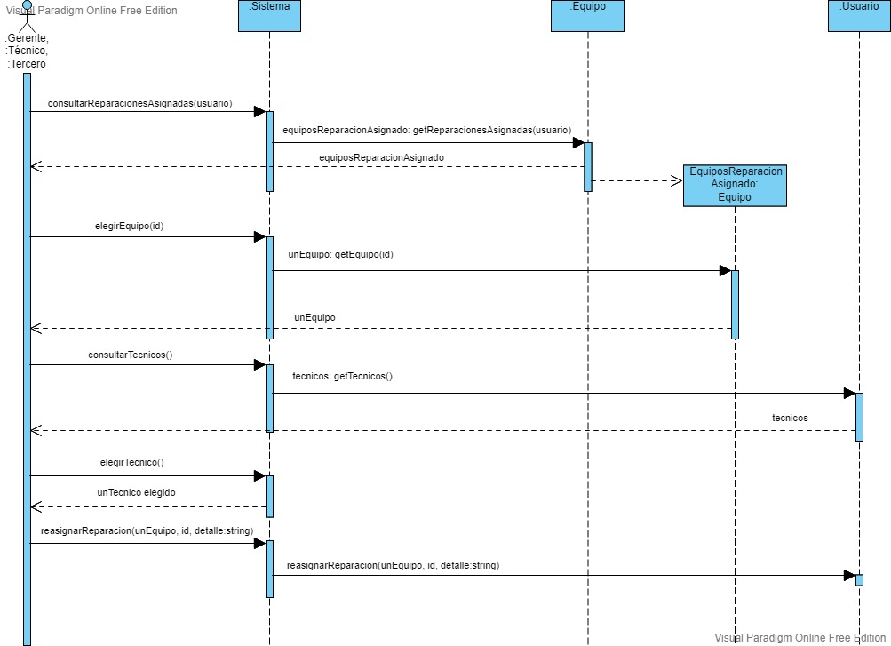

## [CU14] Registrar Pago Diagnóstico

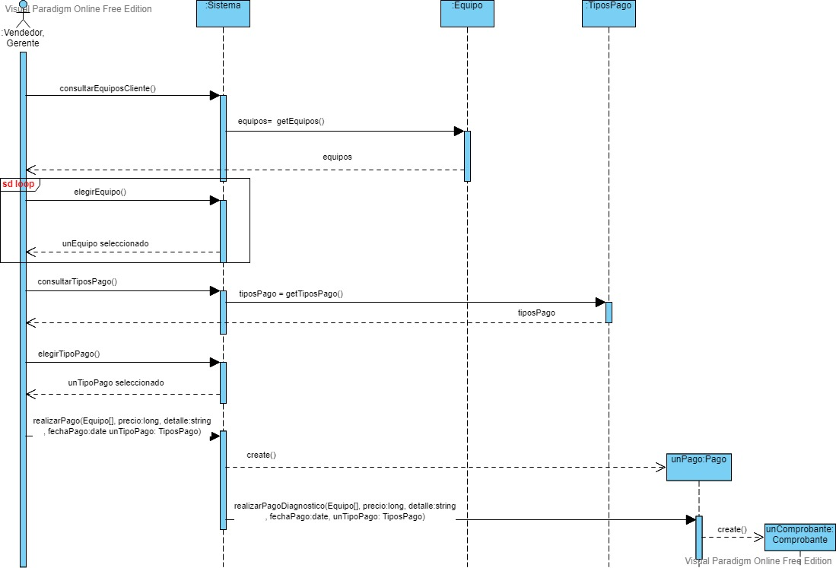

## [CU15] Registrar Pago Reparación

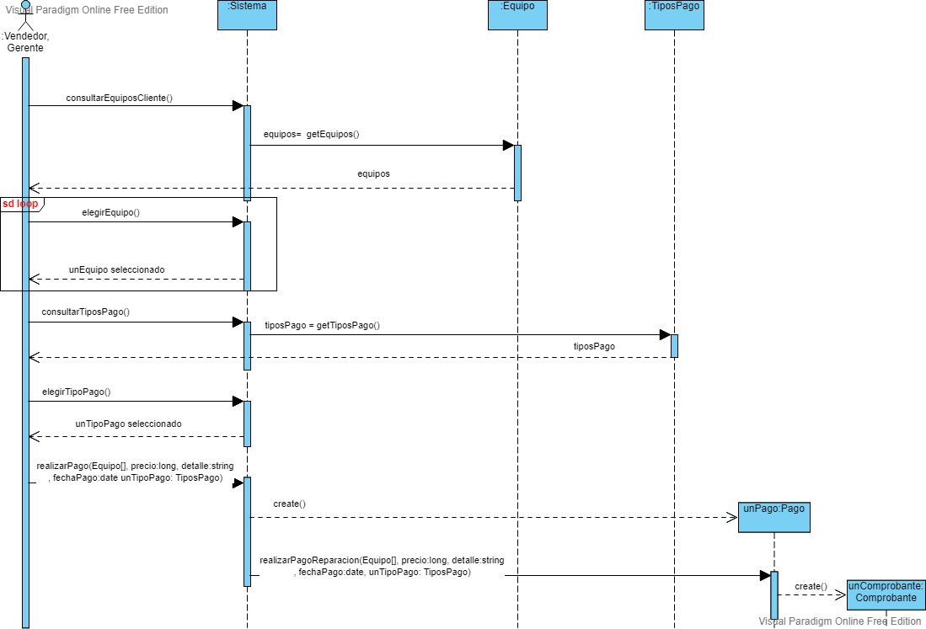

## [CU16] Consultar Equipos asignados a Diagnosticar

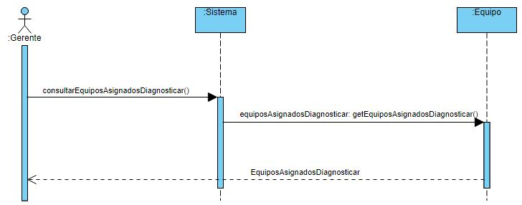

## [CU17] Consultar Equipos asignados a Reparar

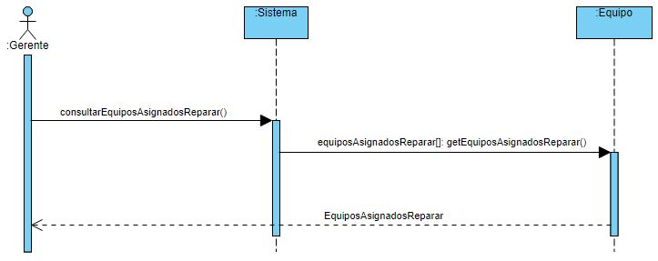

## [CU18] Registrar Equipo Abandonado

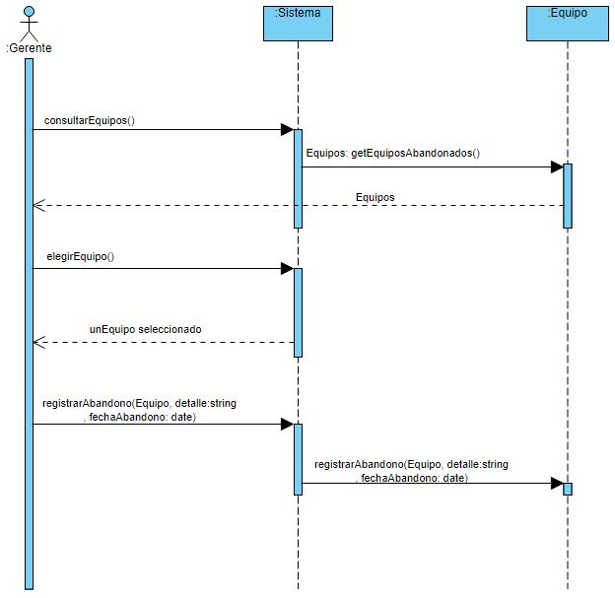

## [CU19] Consultar Inventario

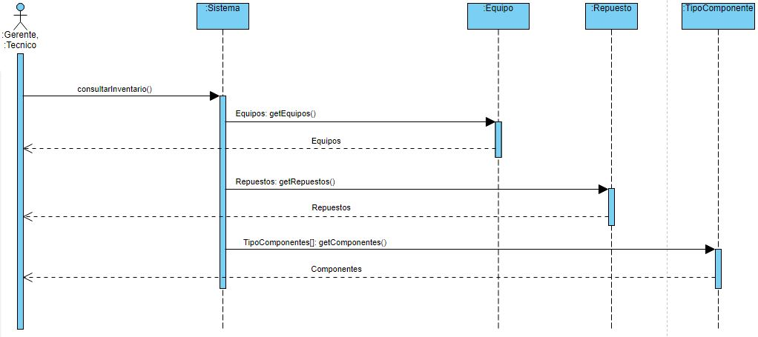

## [CU20] Consultar Equipos Cliente en Diagnostico

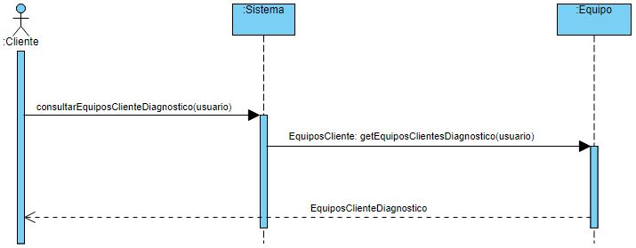

### Consultar Historial Diagnóstico

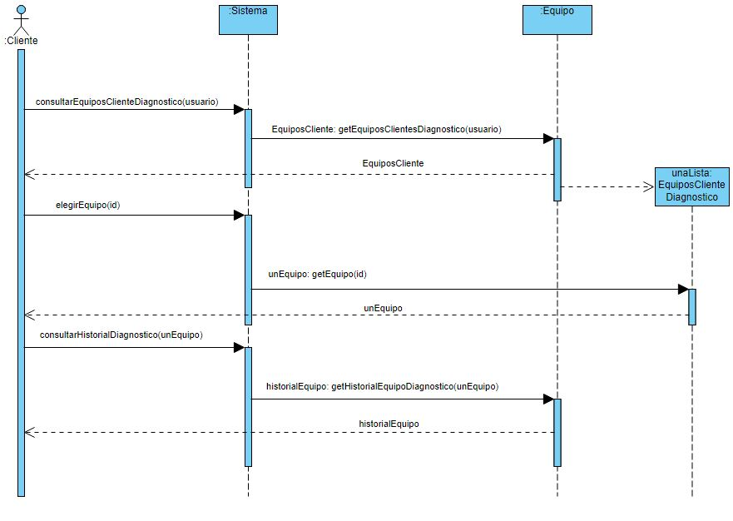

### Realizar Pago Diagnóstico

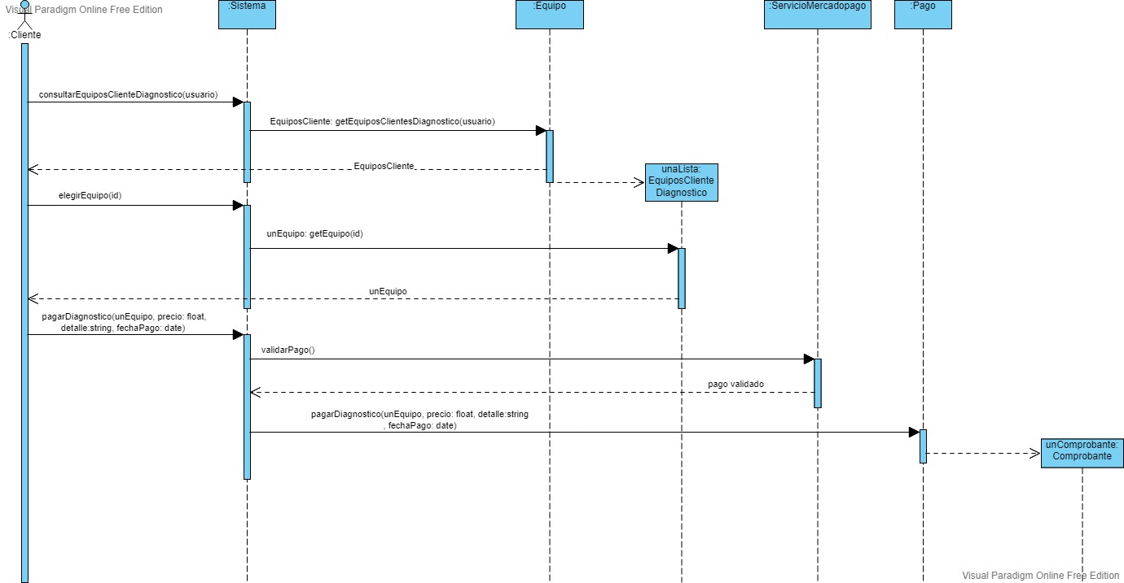

## [CU21] Consultar Equipos Cliente en Reparación

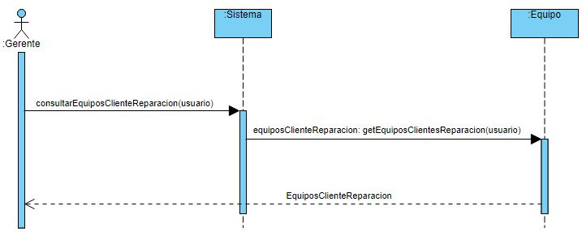

### Consultar Historial Reparación

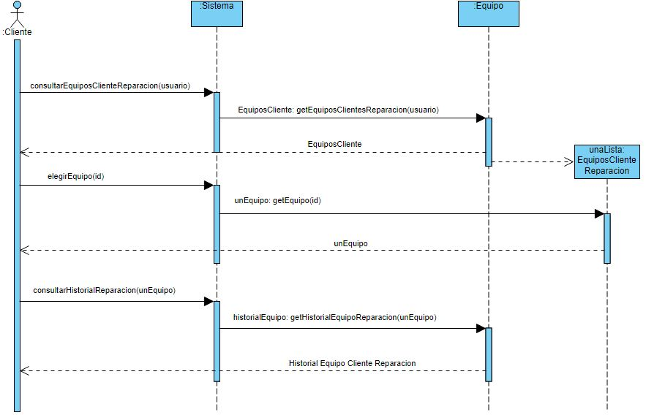

### Realizar Pago Reparación

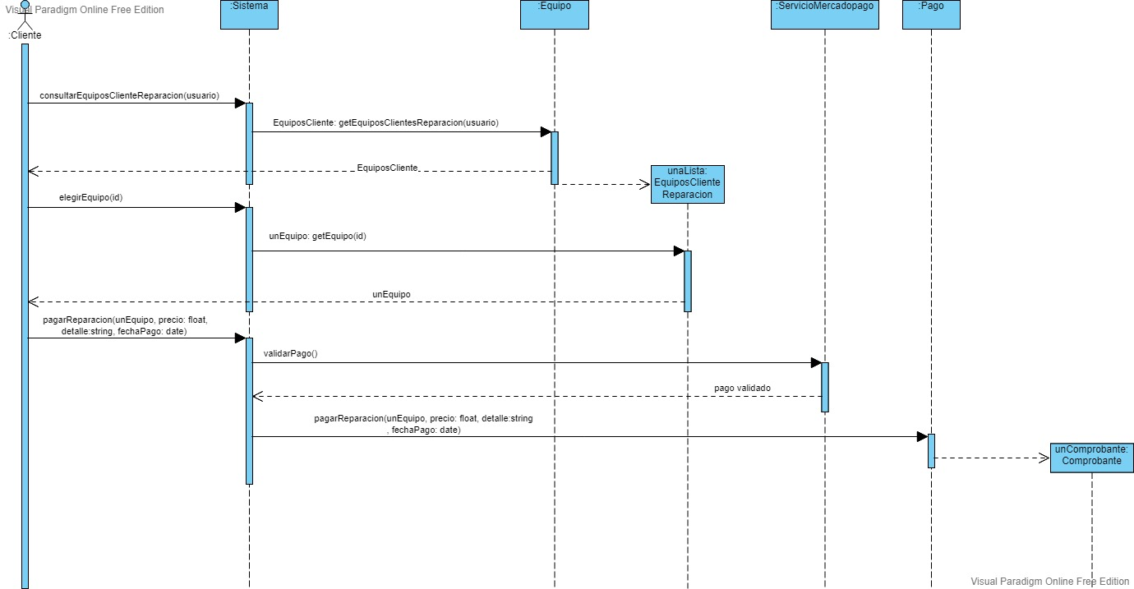

## [CU22] Consultar Comprobante Diagnóstico

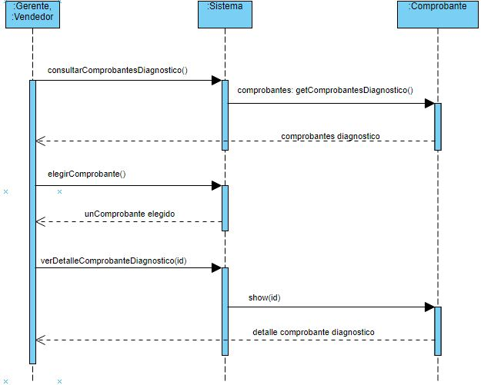

## [CU23] Consultar Comprobante Reparación

